Handicap et santé des élèves affectés par une maladie rare
Des approches collaboratives intégrées au service de l’école
Christine de Kalbermatten et Ivana Mitrovic
Résumé
Le projet « Bien à l’école grâce aux Personnes-Ressources Maladies Rares (PRMR) » est le fruit d'une collaboration entre divers acteurs valaisans. Ce partenariat inédit permet de développer et d'implémenter des solutions coordonnées englobant un soutien adapté et une formation continue des personnes professionnelles, pour répondre aux besoins des élèves atteints de maladies rares (MR). Il cherche à améliorer leur scolarisation ainsi que leur qualité de vie, tout en promouvant une intégration scolaire et sociale plus large.
Zusammenfassung
Das Projekt «Wohlfühlen in der Schule dank Unterstützung durch Fachpersonen für seltene Krankheiten» ist das Ergebnis einer Zusammenarbeit zwischen verschiedenen Akteur:innen im Wallis. Diese neuartige Partnerschaft ermöglicht es, koordinierte Lösungen zu entwickeln und umzusetzen, wie eine angepasste Unterstützung und die Weiterbildung von Fachpersonen. So wird man den Bedürfnissen von Schüler:innen mit seltenen Krankheiten besser gerecht. Ziel ist es, deren Schulbesuch zu vereinfachen, die Lebensqualität in der Schule zu verbessern und gleichzeitig die schulische und soziale Integration zu fördern.
Keywords: enseignement spécialisé en école, handicap, maladie rare, santé, soutien pédagogique / schulische Heilpädagogik, Behinderung, seltene Krankheit, Gesundheit, Förderunterricht
DOI: https://doi.org/10.57161/r2024-04-06
Revue Suisse de Pédagogie Spécialisée, Vol. 14, 04/2024


Les maladies rares – une thématique méconnue et sous-estimée

Fondamentaux
En Europe, une maladie est considérée comme rare lorsqu’elle touche moins d’une personne sur 2 000. Selon une récente étude d’Orphanet (Nguengang Wakap et al., 2020), au moins 3,5 à 5,9 % de la population est touchée par plus de 6 000 maladies rares (MR). Même si elles peuvent apparaitre à tout âge, plus de 70 % d’entre elles concernent des enfants. Leur origine est essentiellement génétique (72 %). Chroniques et souvent sévères, elles sont généralement synonymes de handicap – voire de polyhandicap – d’ordre moteur, sensoriel et/ou cognitif. Elles causent 35 % des décès durant la première année de vie et 80 % d’entre elles peuvent raccourcir l’espérance de vie. Complexes et atypiques, elles nécessitent le recours à de nombreux spécialistes. Rares ou ultra-rares lorsqu’on les considère isolément, elles sont en réalité plutôt courantes : elles représentent 20 à 25 % de toutes les pathologies connues et touchent dans leur ensemble plus de personnes que le diabète, ce qui fait d’elles un réel problème de santé publique. L’état de santé des personnes affectées par une MR est donc clairement altéré.

Des pathologies génératrices d’inégalités
Les MR sont souvent orphelines – plus précisément orphelines de traitement et de recherche. Comparativement à des maladies chroniques plus ordinaires, elles provoquent d’innombrables inégalités en matière de santé, que l’on peut énumérer en termes de difficultés d’accès :
- l’accès à l’information concernant chacune d’entre elles est limité, car elles sont mal connues ;
- l’accès au diagnostic est restreint : compte tenu du cout des tests génétiques, les assurances-maladie et l’assurance-invalidité (AI) rechignent à les prendre en charge au prétexte qu’il n’existe pas de traitement pour plus de 95 % d’entre elles ;
- l’accès à la recherche reste difficile : certaines MR sont si rares qu’il est impossible de développer des thérapies dans les conditions usuelles de recherche et de développement ;
- l’accès aux traitements – s’ils existent – est limité : les incitatifs et la rentabilité économique potentielle sont trop restreints pour que les entreprises pharmaceutiques s’y intéressent ;
- l’accès aux personnes professionnelles compétentes reste excessivement difficile : la plupart d’entre elles sont insuffisamment formées et les expertes et experts sont rares ;
- l’accès au remboursement des prestations par les assurances – pourtant dites sociales – n’est pas garanti, malgré le caractère obligatoire de ces dernières ;
- l’accès au soutien proposé par des structures dédiées, comme Pro Infirmis ou Emera, est limité : comme les MR ne rentrent dans aucune case, les critères permettant d’accéder à leurs prestations ne sont souvent pas remplis, principalement parce que les patientes et patients peinent à obtenir des mesures de l’AI ;
- l’accès au soutien psychosocial proposé par des associations de patientes et patients comme l’association MaRaVal (voir sous-chapitre suivant) ou MaRaVaud reste insuffisant : tous les cantons ne disposent pas, à l’heure actuelle, de structures comparables ; leurs ressources humaines et financières sont insuffisantes – faute de soutien étatique – et leurs prestations ne figurent pas au catalogue des prestations remboursées par la LAMal.
Alors que la Suisse est une démocratie au sein de laquelle les personnes touchées ne devraient pas être considérées comme des citoyens de seconde zone, ces multiples inégalités entrainent ainsi pour les patientes et patients, ainsi que pour leurs proches, de multiples limitations aux très lourdes conséquences, tant financières que psychosociales.

Instauration de mesures préventives
Pour contrebalancer ces effets délétères, il est possible de mettre en place trois mesures préventives.
La première est simple puisqu’elle consiste à informer la population. Le Valais l’a très bien compris : il est l’unique canton suisse à avoir, dès 2020, par le biais de son Service de santé publique (SSP), confié à MaRaVal, une association de patientes et patients, un mandat de prestations qui englobe l’information et la sensibilisation de la population à cette problématique méconnue.
La deuxième est le conseil génétique, qui selon Cina (2008) :
est défini comme un processus de communication qui s’occupe des problèmes humains associés à la présence ou au risque d’une maladie génétique dans une famille. Il permet d’aider les patients à comprendre les données médicales, l’hérédité, les risques de récurrence et les options disponibles, à choisir le plan d’action qui leur convient le plus et à gérer du mieux possible la présence de la maladie et/ou le risque de récurrence (p. 931).
Une troisième consiste à faciliter l’obtention d’un diagnostic précoce pour améliorer le quotidien des personnes concernées. Le dépistage néonatal constitue une piste à ne pas négliger : en augmentant le nombre de maladies dépistées à la naissance, il devient possible de mettre en place des mesures à même de stabiliser ou de retarder l’évolution potentielle de certaines pathologies. Ce procédé aura des effets en cascade positifs sur la scolarisation, la formation et l’intégration professionnelle. En Suisse, onze maladies différentes sont désormais – l’amyotrophie spinale a été ajoutée en 2024 – sont dépistées à la naissance (Dépistage Néonatal, 2024), alors que d’autres pays font bien mieux, en Europe (voir Figure 1) ou ailleurs dans le monde (p. ex., aux USA).
Figure 1 : Cartographie du nombre de MR dépistées dans les programmes nationaux en Europe
Adapté de la HAS (2023), d’après les données de Loeber et al. (2021)
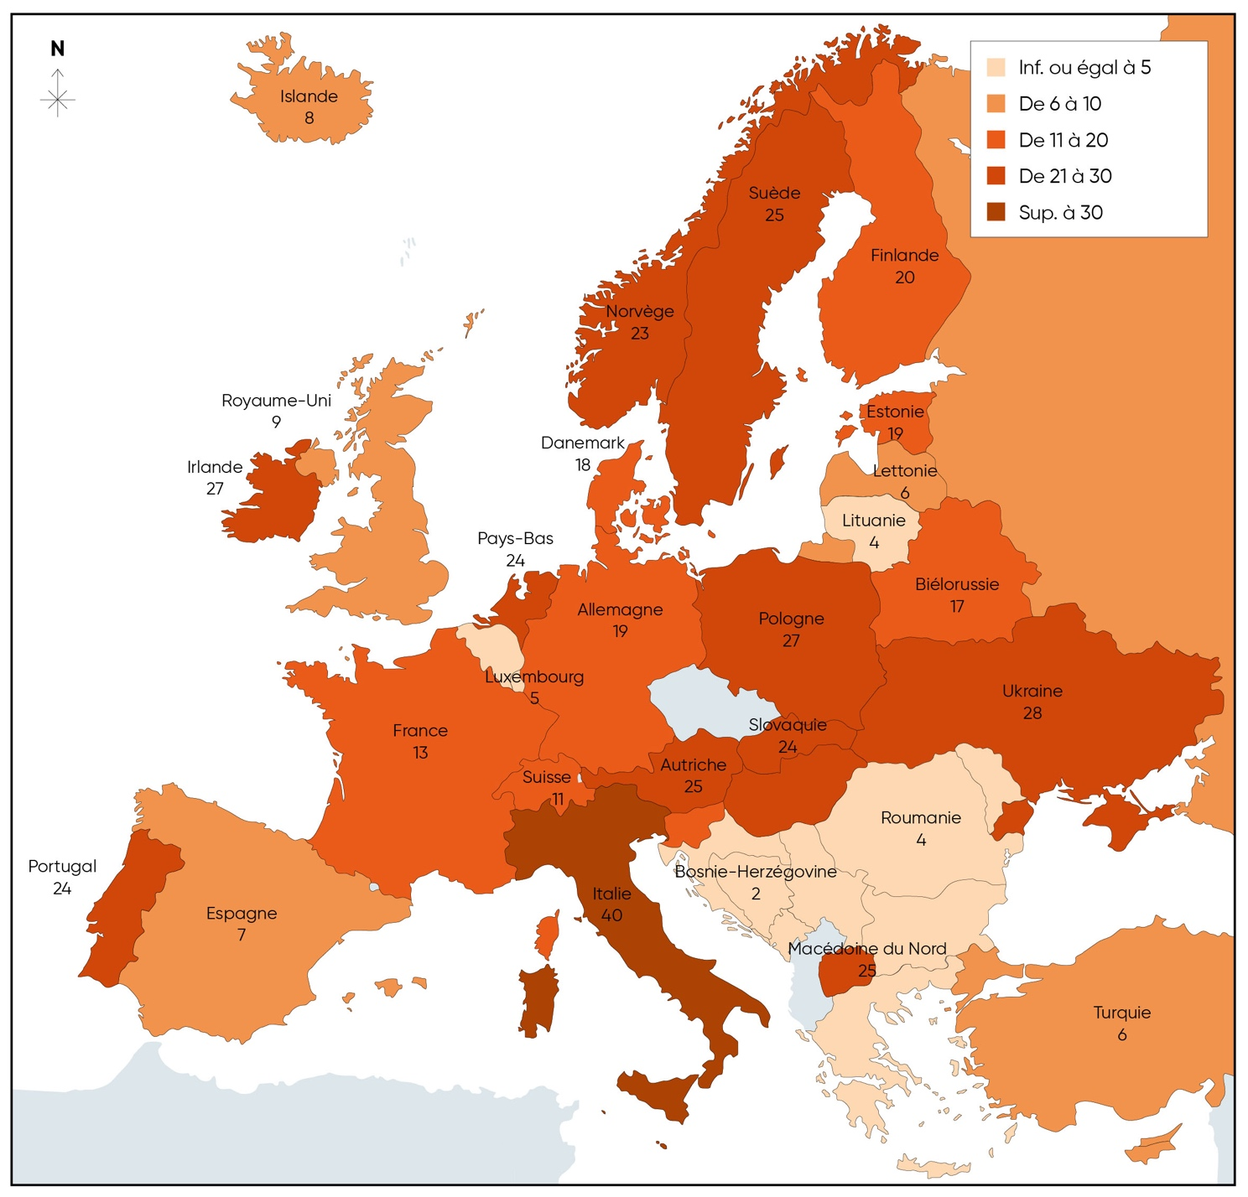

Rôle fédérateur central des patientes et patients ainsi que de leurs proches
Le rôle d’associations comme MaRaVal est crucial dans le contexte des MR. Reconnue d’utilité publique, cette association cantonale à but non lucratif, dédiée à toutes les MR, a été fondée à l’issue du projet pilote FAC Valais (« Former – Accompagner – Coordonner ») qui s’est déroulé en Valais de 2015 à 2017. Elle a repris et développé les prestations spécifiques proposées durant ce projet, dont l’utilité a été démontrée (Lanners et al., 2019).
Ces prestations s’organisent autour de cinq axes principaux :
- l’accompagnement de la patientèle et de leurs proches sous forme de consultations individuelles (conseil, orientation, écoute, soutien psychosocial, administratif et pratique) et de soutien en groupe (rencontres à l’intention des parents, grands-parents, patients adultes ou proches de patients adultes) ;
- la coordination avec les personnes professionnelles et les organisations disposant de compétences et de ressources médico-psychosociales adéquates et le travail en réseau avec les partenaires impliqués dans la prise en charge de la patientèle et de leurs proches ;
- la formation : tant les formations de base que les formations continues permettent l’acquisition de compétences spécifiques, favorisant l’autonomisation – basée sur l’émulation par les pairs – des personnes concernées ;
- la sensibilisation de la population au travers d’actions, de projets ou de campagnes ciblées ;
- l’expertise : le mandat confié à MaRaVal par la Fondation privée des HUG a débouché sur la création du Centre de coordination interdisciplinaire et de soins des maladies rares et complexes de l’enfant, de l’adolescente ou adolescent (Centre Corail). De plus, l’exemple de MaRaVal incite d’autres cantons à implémenter des structures comparables – comme MaRaVaud, qui existe depuis le 29 février 2024. D’autres pays – comme la Belgique – souhaitent également répliquer les formations proposées par MaRaVal (voir ci-dessous).
L’impulsion donnée par les patientes et patients, ainsi que leurs proches a servi de moteur à bon nombre d’initiatives dans le domaine des MR. Aussi est-il utile de le rappeler et de penser à les impliquer dans les décisions les concernant, en particulier en matière de santé. Bien malgré elles, ces personnes sont devenues de véritables spécialistes de leur situation et la prise en compte de leur expérience amène une réelle plus-value à la prise en charge des personnes atteintes de MR. Leur engagement et leur expertise sont du reste essentiels et ont contribué à faire émerger les concepts de patientes et patients partenaires et de parents partenaires.
MaRaVal en est très consciente et a mis un point d’honneur à mettre en lumière leur expertise en les invitant régulièrement à témoigner, en particulier dans le cadre du Certificat d’études avancées (CAS) « Coordination interdisciplinaire et interprofessionnelle en maladies rares et/ou génétiques » (CAS Maladies rares – voir chapitre suivant), organisé en collaboration avec la Haute École de Santé (HEdS) de la HES-SO Valais-Wallis.

Vers une société et une éducation plus inclusives – formations et projets innovants
En 2018, un article de la Revue suisse de pédagogie spécialisée (de Kalbermatten) insistait déjà sur la nécessité, pour les personnes professionnelles qui gravitent autour des patientes, des patients et de leurs proches, de former et de se former dans le domaine des MR pour combattre l’ignorance et la peur qui en découle. Diverses formations et projets ont désormais vu le jour. Ils contribuent à mieux faire connaitre cette problématique, à la démystifier, à assurer le bienêtre des élèves concernés et à faciliter leur scolarisation, même en cas d’errance diagnostique. Si certaines formations s’adressent plus spécifiquement au corps enseignant, d’autres s’adressent aux professionnels d’horizons divers (santé, social, éducation, etc.). Le projet « Bien à l’école grâce aux Personnes-Ressources Maladies Rares (PRMR) » est dédié à toutes les personnes professionnelles qui évoluent dans le domaine de l’éducation.

Formation du corps enseignant et autres personnes professionnelles
En Suisse, la HEdS et MaRaVal ont été les premières à mettre en place un CAS dédié aux MR. Ce programme, qui permet depuis 2019 l’obtention de crédits ECTS, vise à améliorer l'accompagnement des personnes concernées. Articulé en deux modules et proposé tant en français qu’en allemand, il s'adresse à des professionnelles et professionnels d’horizons divers (santé, social, éducation, etc.), aux patientes et patients ainsi qu’à leurs proches. La quatrième édition est prévue en 2025.
Ces mêmes acteurs innovent à nouveau en 2024 en proposant comme alternative une formation courte : « Maladies rares et/ou génétiques ». Elle s’adresse au même public. Les journées suivies par les participantes et participants seront prises en compte en cas d’inscription ultérieure au CAS.
En Suisse alémanique, le centre de compétence universitaire Médecine – Éthique – Droit suisse (Medizin – Ethik – Recht Helvetiae MERH) a mis en place un nouveau CAS intitulé « Rare Diseases – Eine interdisziplinäre Herangehensweise » (Maladies rares – Une approche interdisciplinaire). La première édition a débuté cet automne 2024.
En vue d’apporter au corps enseignant les connaissances et compétences spécifiques nécessaires pour soutenir les élèves concernés par une MR, des formations continues sont organisées dans les Hautes écoles pédagogiques du canton de Vaud (HEPVD) et du Valais (HEPVS). Ces initiatives améliorent l'intégration scolaire des élèves atteints de MR.
À la HEPVD, le module d’approfondissement professionnel (MAPPro) « Intervenir et accompagner les situations en lien avec la maladie, la mort et le deuil des enfants et des adolescent·es » inclut un cours sur les MR. Le catalogue de formation continue de la HEPVS propose de son côté une formation qui met l'accent sur l'accompagnement psychosocial et les stratégies éducatives adaptées.

Projet PRMR : « Bien à l’école grâce aux Personnes-Ressources Maladies Rares (PRMR) »
Ce projet a vu le jour en réponse aux nombreux défis communs auxquels sont confrontés les élèves concernés et leur famille, tels que le manque de sensibilisation, les besoins d'adaptation pédagogique, la fatigue, les difficultés d'intégration sociale, les troubles cognitifs, ainsi que la nécessité d'un soutien psychosocial adapté. La reconnaissance de ces difficultés a fait émerger une initiative pionnière, visant à proposer à ces élèves un environnement scolaire et d’apprentissage adapté et favorable. Initié par MaRaVal, ce projet a été développé conjointement par l’Office de l’enseignement spécialisé du canton du Valais, les acteurs de la santé scolaire de Promotion santé Valais et l’association MaRaVal.
L'objectif principal de ce projet est d’offrir un soutien pédagogique et psychosocial personnalisé à chaque élève touché. Lorsqu'une MR est suspectée ou diagnostiquée, les parents, les enseignantes et enseignants, ou encore les infirmières ou infirmiers scolaires, en informent la direction de l'école, qui active la PRMR scolaire. Celle-ci propose un accompagnement via des prestations indirectes telles que des conseils et documentation aux enseignantes et enseignants, fait le lien avec des spécialistes du monde médical, organise des groupes de soutien professionnel, recommande des formations continues, développe des projets d'inclusion, ou encore prépare et gère les transitions scolaires. Elle élabore également des stratégies et suggère des outils pédagogiques adaptés pour favoriser l'intégration et l'apprentissage de l’élève concerné. Les besoins spécifiques de celui-ci sont définis en respectant les procédures internes à l’établissement ainsi que les domaines de compétence de chaque membre du réseau constitué autour de l’élève (personnes professionnelles, associations et famille). En collaboration étroite avec l’une des coordinatrices de MaRaVal (également appelées PRMR associatives), la PRMR scolaire garantit une prise en charge holistique et coordonnée. La PRMR associative, quant à elle, soutient les familles, en dehors du cadre scolaire, en leur prodiguant des conseils, un soutien psychologique et des informations pratiques pour mieux gérer le quotidien.
Cette approche interdisciplinaire et interprofessionnelle répond aux besoins éducatifs et psychosociaux des élèves, améliorant ainsi leur qualité de vie à l’école.
La sensibilisation du public et des personnes professionnelles est essentielle pour démystifier les MR et réduire la stigmatisation. Le projet PRMR organise en fonction des besoins et des demandes des formations, des ateliers et des informations à l’intention du corps enseignant, des élèves et de leur famille, ainsi que d’autres personnes professionnelles. Ces formations contribuent à créer une communauté éclairée et empathique, capable de soutenir les élèves de manière plus efficace et bienveillante.
Une brochure explicative du projet et de comment activer les PRMR est disponible sur le site de MaRaVal (voir aussi Figure 2).
Figure 2 : Projet « Bien à l’école grâce aux personnes-ressources maladies rares (PRMR) »,
page de couverture de la brochure explicative, dessin de Pascal Claivaz
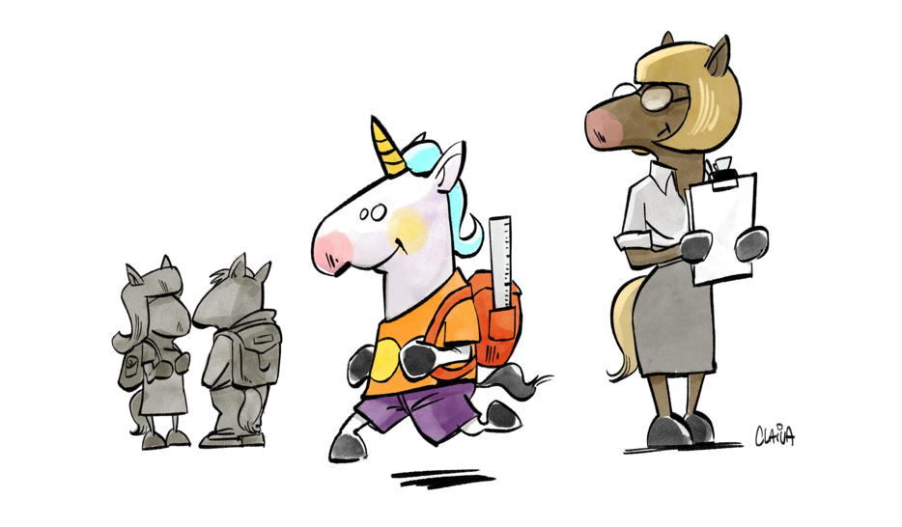
Pour informer et sensibiliser les acteurs des milieux scolaires, des brochures sur les MR – comme le syndrome de Noonan – sont en cours d’élaboration par la PRMR scolaire. Basées sur des sources scientifiques et médicales, elles contiennent des informations essentielles pour comprendre diverses MR et proposent des pistes pratiques pour accompagner les élèves.
Divers outils pratiques sont développés pour aider le corps enseignant et les personnes professionnelles de l'éducation à mieux soutenir les élèves porteurs de MR. Ces outils incluent des guides pédagogiques, des ressources pour l'adaptation des programmes scolaires, et des formations spécifiques pour les enseignantes et enseignants. L'objectif est de créer un environnement intégratif, favorable à l'apprentissage, quels que soient les problèmes de santé et les difficultés rencontrées. La communication et la collaboration permettent l’élaboration en réseau d’un projet pédagogique individualisé (PPI) si celui-ci s’avère nécessaire. La mise en place d’un suivi régulier et l’ajustement des aménagements concourent à l’épanouissement des élèves concernés.
La gestion de la fatigabilité est essentielle pour permettre aux élèves porteurs de MR de participer pleinement aux activités scolaires. Les pistes à explorer consistent notamment à :
- aménager le temps scolaire (horaires flexibles) ;
- intégrer des pauses régulières et des exercices de relaxation ;
- adapter l’environnement scolaire grâce à (1) des espaces de repos et/ou (2) du mobilier ergonomique ;
- recourir à des aménagements pédagogiques comme (1) une réduction de la charge de travail et/ou (2) la segmentation des tâches ;
- diversifier les méthodes d’enseignement ;
- employer des outils numériques.
La gestion de l'absentéisme scolaire, souvent causé par des hospitalisations, des thérapies ou des symptômes de MR, est essentielle pour assurer la continuité de l'apprentissage. Il peut dans ce cas être judicieux pour les enseignantes et enseignants accueillant un élève ayant une MR de :
- se servir de technologies numériques telles que (1) des plateformes d’apprentissage en ligne et/ou (2) des supports de cours numériques ;
- recourir à des aménagements pédagogiques tels que donner des délais supplémentaires pour la remise des devoirs et/ou adapter des tâches en privilégiant la qualité plutôt que la quantité ;
- proposer un soutien personnalisé ;
- favoriser et/ou instaurer le tutorat par les pairs durant la période d’hospitalisation et/ou après selon les situations pour faire le lien avec les apprentissages réalisés en classe et les supports utilisés;
- assurer la présence d’une personne dédiée (auxiliaire de vie scolaire, assistante ou assistant à l’intégration, etc.) ;
- collaborer avec les personnes professionnelles de la santé ;
- se concerter avec la personne en charge de la coordination des consultations et des thérapies. Cette concertation peut être prise en charge par l’enseignante ou enseignant spécialisé, l’assistante ou assistant social de l’hôpital ou par les parents en fonction des situations et des besoins.

Conclusion
La reconnaissance des multiples limitations auxquelles sont confrontées les personnes touchées par des MR, telles que l'accès restreint à l'information, au diagnostic, aux traitements et au soutien psychosocial, a conduit à l'instauration de mesures préventives et à la mise en place de projets comme celui des PRMR. Ces initiatives sont vitales pour contrebalancer les effets délétères des inégalités en matière de santé.
Le projet PRMR est le fruit d'une collaboration innovante entre plusieurs acteurs du canton du Valais. Il rassemble des institutions éducatives, des personnes professionnelles de la santé, des associations spécialisées et des autorités locales pour créer un réseau de soutien intégré pour une compréhension globale de la situation et des besoins. Les PRMR scolaire et associative coopèrent pour fournir des outils pédagogiques adaptés et renforcer les compétences des acteurs, allégeant ainsi le fardeau des familles. Ces synergies permettent de développer et d’offrir des solutions concrètes et coordonnées qui répondent aux multiples besoins des élèves atteints de MR.
Au final, la plus-value du projet réside dans sa capacité à créer un environnement éducatif intégratif, à fournir un soutien adapté en favorisant la formation continue des personnes professionnelles, à sensibiliser le grand public, ainsi qu’à coordonner un soutien interdisciplinaire et interprofessionnel pour répondre aux défis complexes posés par les MR. Pour une meilleure scolarisation et qualité de vie des élèves porteurs de MR et de leur famille.

Autrices
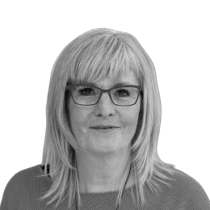  © Franca Pedrazetti | 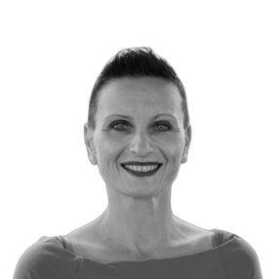
Christine de Kalbermatten  Fondatrice et directrice de MaRaVal – maladies rares valais, Sion  cdekalbermatten@maraval.ch | Ivana Mitrovic  Personne Ressource en Maladies Rares scolaire MaRaVal – maladies rares valais, Sion  Chargée d’enseignement, Unité d’Enseignement et de Recherche Pédagogie Spécialisée, HEP Vaud  ivana.mitrovic@edu.vs.ch

Références
Cina, V. (2008). Le conseil génétique : aspects théoriques et pratiques en prénatal, Rev Med Suisse, 4, no. 152, 931–934. https://doi.org/10.53738/REVMED.2008.4.152.0931
Dépistage Néonatal. (2024). Maladies. https://www.neoscreening.ch/fr/maladies
de Kalbermatten, C. (2018). Former, informer, sensibiliser : une évidente nécessité face aux maladies rares. Revue suisse de pédagogie spécialisée, 8(3), 27–32. https://ojs.szh.ch/revue/article/view/58
Haute Autorité de Santé [HAS]. (2023, 16 mars). Guide méthodologique Dépistage néonatal : critères d’évaluation pour l’intégration de nouvelles maladies au programme national du dépistage à la naissance. https://www.has-sante.fr/upload/docs/application/pdf/2023-03/guide_methodologique_depistage_neonatal.pdf
Lanners, R., de Kalbermatten, C., Dini, S., Margot-Cattin, P., Taiana, :E., Pignat, L. & Bielser, F. (2019, 24 février). Évaluation du projet pilote FAC Valais "Former – accompagner – coordonner". Rapport final. MaRaVal. https://edudoc.ch/record/134695?ln=fr
Nguengang Wakap, S., Lambert, D. M., Olry, A., Rodwell, C., Gueydan, C., Lanneau, V., Murphy, D., Le Cam, Y. & Rath, A. (2020). Estimating cumulative point prevalence of rare diseases: analysis of the Orphanet database. European journal of human genetics: EJHG, 28(2), 165–173. https://doi.org/10.1038/s41431-019-0508-0

« Le dépistage néonatal (DNN) est une intervention de santé publique visant à détecter dès la naissance certaines maladies rares mais graves, souvent d’origine génétique, dans le but de mettre en œuvre, avant l’apparition de symptômes, des mesures appropriées afin d’éviter ou de limiter les conséquences négatives de ces maladies sur la santé des enfants. » (Haute Autorité de Santé [HAS], 2023, p. 4).

